实验报告（深度学习基础）
组号________学号_________________姓名__________________________

1. 实验名称
深度学习基础

2. 实验结果（程序运行结果截图）

1. 使用卷积神经网络进行图像识别
任务说明：使用PyTorch搭建一个简单的卷积神经网络模型，并实现对手写数字的识别。
首先在 http://yann.lecun.com/exdb/mnist/ 中下载MNIST数据集，该数据集包含总计70000张手写数字的图片，其中划分为60000张训练图片以及10000张测试图片，每张样本图片都是一个28x28像素的灰度图像。
然后使用实验材料中提供的代码构建一个处理这些图像的卷积神经网络，最终的全连接层将全局最大池化层的输出的64个特征连接到一个有10个输出节点的全连接层，对应于10个分类标签（即数字0~9）。
实验过程和实验结果见 mnist.pynb。

2. 使用yolov3进行图片中的目标检测
任务说明：使用yolov3和已经训练好的权重模型对图片中的物体进行目标检测。
本实验环境为wsl环境Ubuntu 20.04.6。darknet框架与yolov3编译部署参考文章：https://segmentfault.com/a/1190000017773610
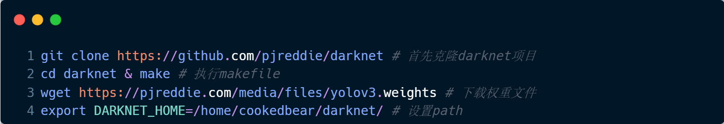
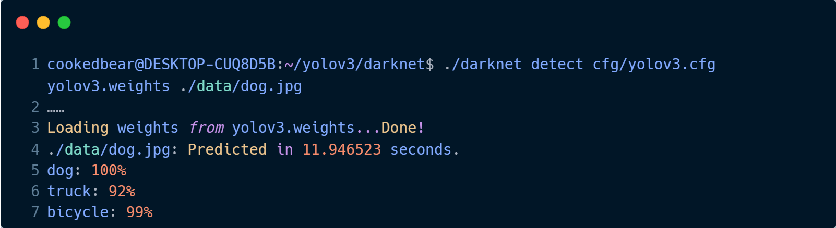
预测结果如下，可见yolov3能对图像中物体进行有效识别：
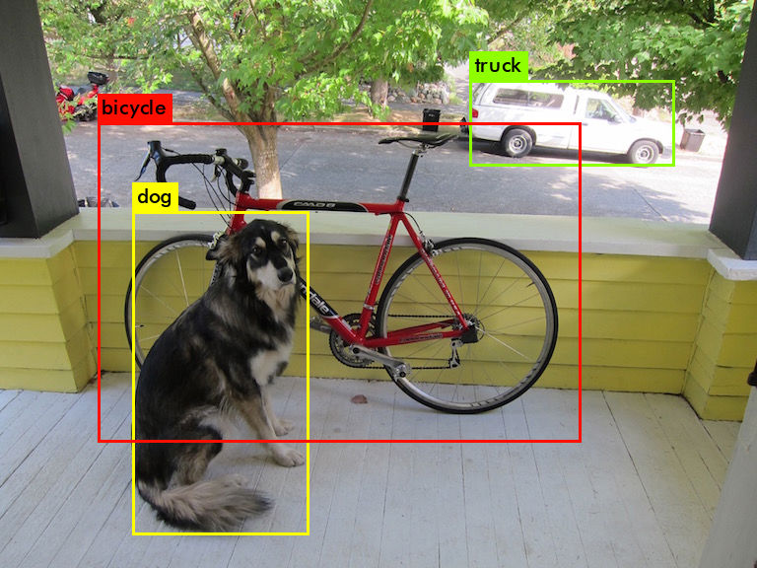

3. 实验思考

1. 如何通过设置单层感知机的w和T实现AND，OR和NOT？
单层感知机通过将输入向量与权重向量进行点积，并将结果与一个阈值（T）进行比较，来决定输出是0还是1，常用于执行二元分类任务。对于AND、OR和NOT这三种基本逻辑运算可以简单通过二维坐标图确定w和T的值/合理取值范围：
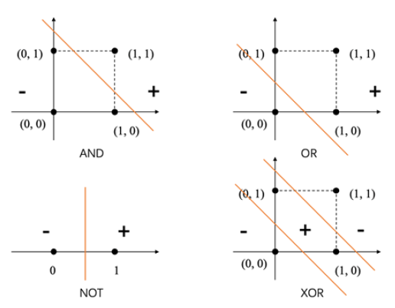
（图片来自实验教程）
AND运算真值表
x1 x2 x1 AND x2
0 0 0
0 1 0
1 0 0
1 1 1
设置权重w1 = 1, w2 = 1，并设阈值T = 2
感知机的输出y = 1当且仅当x1 + x2 ≥ 2

OR运算真值表
x1 x2 x1 OR x2
0 0 0
0 1 1
1 0 1
1 1 1
设置权重w1 = 1, w2 = 1，并设阈值T = 1
感知机的输出y = 1当且仅当x1 + x2 ≥ 1

NOT运算真值表
x NOT x
0 1
1 0
设置权重w = -1，并设阈值T = -0.5
感知机的输出y = 1当且仅当 -x ≥ -0.5。

2. 尝试用简洁的方式表示前向传播计算
前向传播计算是通过输入矩阵和权重矩阵的乘积再加上偏置作为输入，应用激活函数转换这个值得出下一层的数据，逐层向前转播直至输出层。
首先假设前向传播的输入层中输入矩阵为X，该层权重矩阵为W1，激活函数为f，偏置为b1，那么输入层的输出为Z_1 = XW_1 + b_1。该矩阵输入给中间层，用作后续计算；中间层的输出为A_1 = f(Z_1)，然后数值持续传播。
3、参考使用卷积神经网络进行图像识别节的代码，自行设计神经网络完成对cifar10数据集的分类
详细代码请见文件cifar10.ipynb，训练中使用TersorflowBoard对数据进行查看如下，可见准确率约75%：
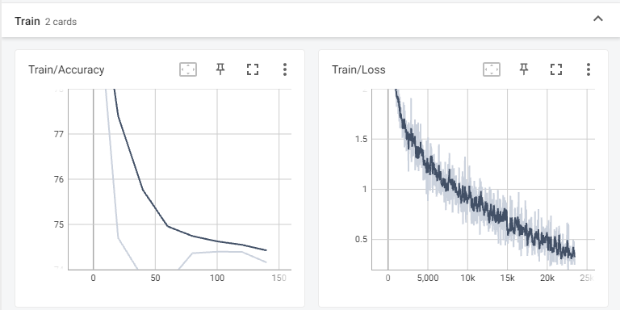

4. 实验总结
通过本次实验，我初步认识了深度学习的环境配置和实验流程，完成了MNIST和CIFAR10数据集的训练和识别。但是在实验过程中出现了环境配置的问题，通过查询网络获得了解决方式，完成了整个实验。

